LAB 31: STP
1. Kiến thức trọng tâm
1.1. STP (Spanning Tree Protocol)
STP giúp ngăn loop Layer 2 khi các switch được nối với nhau bằng nhiều đường dự phòng. STP sẽ chọn một đường forwarding và đưa một đường dư vào trạng thái blocking để loại bỏ loop.
1.2. Root Bridge
Root Bridge là switch được STP chọn làm trung tâm của cây spanning tree. Các switch khác sẽ tính đường đi tốt nhất về Root Bridge.
1.3. Root Port và Designated Port
Root Port là cổng trên switch không phải Root Bridge có đường đi tốt nhất về Root Bridge. Designated Port là cổng được STP chọn để forwarding trên mỗi segment.
1.4. Blocked/Alternate Port
Khi topology có đường dự phòng, một cổng có thể bị STP đưa vào trạng thái blocking/alternate để ngăn loop. Nếu một uplink bị ngắt, STP có thể hội tụ và đưa đường dự phòng vào forwarding.
2. Mô hình và địa chỉ IP
Thiết bị | Interface | Địa chỉ IP | Vai trò
PC1 | Fa0 | 192.168.10.10/24 | Host VLAN 10
PC2 | Fa0 | 192.168.10.20/24 | Host VLAN 10
Switch1 | Fa0/1, Fa0/2 | — | Root Bridge VLAN 10
Switch0 | Fa0/1, Fa0/2 | — | STP Switch
Switch2 | Fa0/1, Fa0/2 | — | STP Switch
VLAN sử dụng: VLAN 10.
Subnet Mask cho PC1 và PC2: 255.255.255.0.
Default Gateway: không cần cấu hình vì bài lab chỉ kiểm tra kết nối Layer 2 giữa hai PC cùng VLAN.
Port theo topology trong hình:
Switch1 (bên trái): Fa0/1 nối Switch0, Fa0/2 nối Switch2, Fa0/3 nối PC1. Switch0 (phía trên): Fa0/1 nối Switch1, Fa0/2 nối Switch2. Switch2 (bên phải): Fa0/1 nối Switch0, Fa0/2 nối Switch1, Fa0/3 nối PC2.
Lưu ý:
Trong SOP này, Switch1 là switch bên trái theo tên hiển thị trong topology và sẽ được cấu hình làm Root Primary cho VLAN 10.
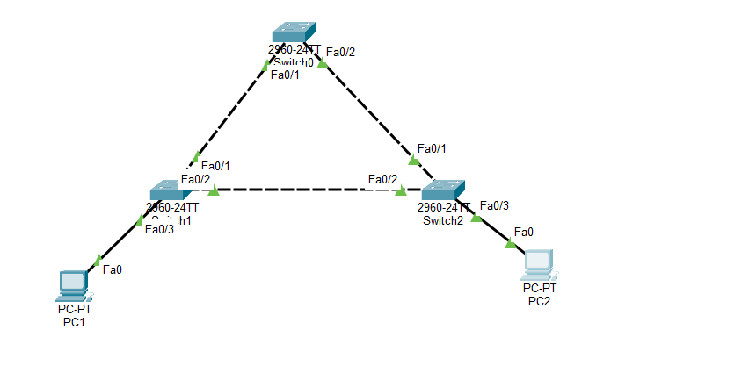
3. Các bước thực hiện
Bước 1. Tạo VLAN 10 trên cả ba switch
Thực hiện trên Switch0, Switch1 và Switch2:
enable
configure terminal
vlan 10
name VLAN10
exit
Bước 2. Cấu hình các đường nối giữa switch thành trunk
Các cổng nối switch với switch cần chạy trunk.
Trên Switch1:
interface range fa0/1-2
switchport mode trunk
exit
Trên Switch0:
interface range fa0/1-2
switchport mode trunk
exit
Trên Switch2:
interface range fa0/1-2
switchport mode trunk
exit
Bước 3. Cấu hình port PC vào VLAN 10
Trên Switch1, cấu hình Fa0/3 nối PC1:
interface fa0/3
switchport mode access
switchport access vlan 10
exit
Trên Switch2, cấu hình Fa0/3 nối PC2:
interface fa0/3
switchport mode access
switchport access vlan 10
exit
Bước 4. Cấu hình IP cho PC1
PC1 → Desktop → IP Configuration:
IP Address: 192.168.10.10
Subnet Mask: 255.255.255.0
Default Gateway: để trống
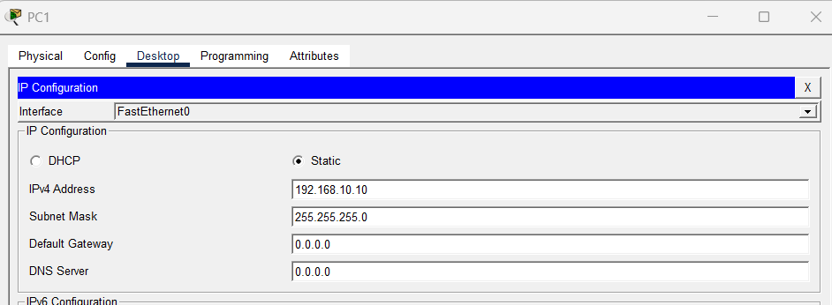
Bước 5. Cấu hình IP cho PC2
PC2 → Desktop → IP Configuration:
IP Address: 192.168.10.20
Subnet Mask: 255.255.255.0
Default Gateway: để trống
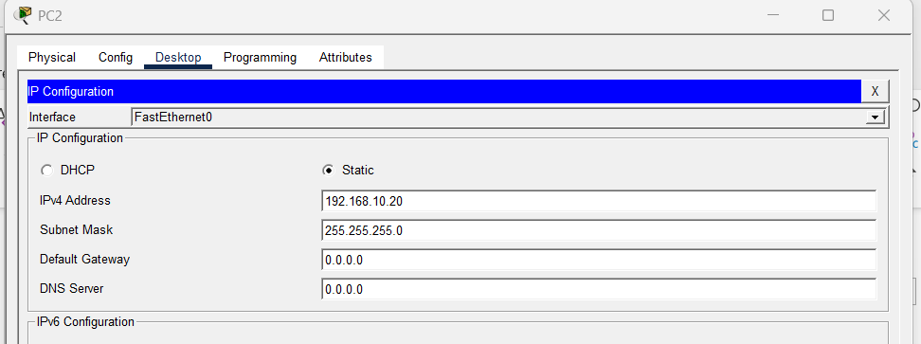
Bước 6. Kiểm tra Root Bridge mặc định
Trên cả ba switch, kiểm tra STP VLAN 10:
show spanning-tree vlan 10
Quan sát dòng Root ID để xác định switch nào đang là Root Bridge. Quan sát Port ID/Role để xác định Root Port, Designated Port và cổng bị blocking.

Bước 7. Cấu hình Switch1 làm Root Primary cho VLAN 10
Trên Switch1:
enable
configure terminal
spanning-tree vlan 10 root primary
end
Kiểm tra lại:
show spanning-tree vlan 10
Bước 8. Xác định trạng thái các port sau khi chọn Root
Sau khi Switch1 trở thành Root Bridge, các cổng trên Switch1 hướng về các switch còn lại được STP sử dụng làm Designated Port. Trên Switch0 và Switch2 sẽ có Root Port hướng về Switch1. Một đường còn lại trong tam giác có thể bị blocking/alternate để ngăn loop.
4. Kiểm tra trunk
show interfaces trunk
Kiểm tra các cổng kết nối giữa ba switch đang ở chế độ trunk và VLAN 10 được phép đi qua trunk.
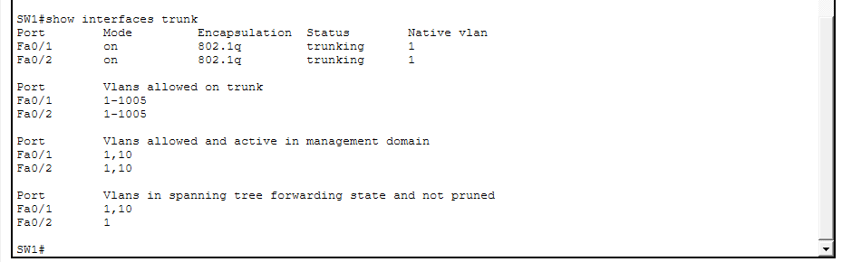
5. Kiểm tra STP
show spanning-tree vlan 10
Khi kiểm tra, tập trung vào các thông tin:
- Root ID: xác nhận Switch1 là Root Bridge.
- Root Port: xác định cổng trên Switch0 và Switch2 có đường tốt nhất về Switch1.
- Designated Port: xác định cổng forwarding trên từng segment.
- State: xác định cổng Forwarding hoặc Blocking/Alternate.
- Cost: xem chi phí đường đi đến Root Bridge.
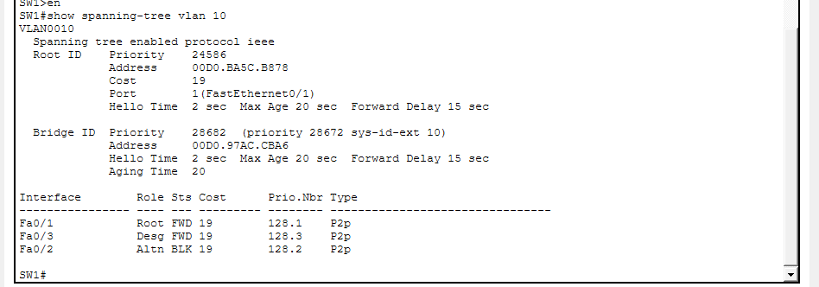
6. Kiểm tra kết nối giữa PC
6.1. Kiểm tra IP trên PC1
ipconfig
6.2. Kiểm tra IP trên PC2
ipconfig
6.3. Ping PC2 từ PC1
ping 192.168.10.20
Ping thành công chứng tỏ VLAN 10 và đường Layer 2 giữa PC1 và PC2 hoạt động.
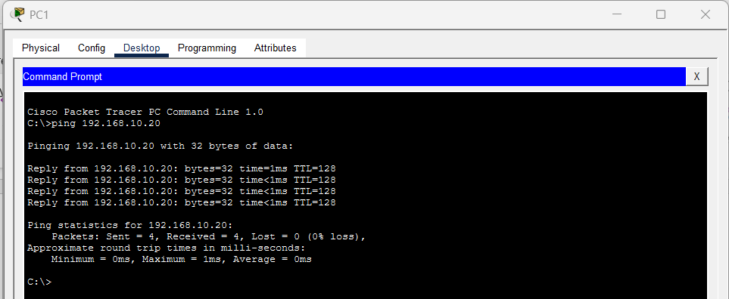
6.4. Ping PC1 từ PC2
ping 192.168.10.10
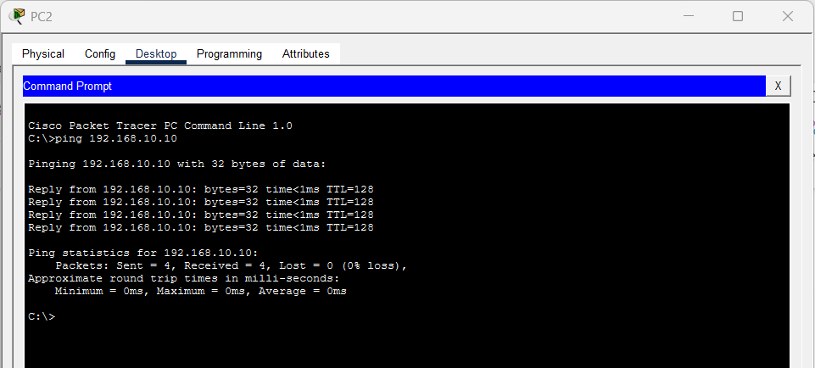
7. Kiểm tra hội tụ STP
Ngắt tạm thời một uplink giữa các switch, sau đó kiểm tra lại STP để quan sát đường dự phòng được đưa vào forwarding.
Ví dụ ngắt một uplink trên Switch0:
configure terminal
interface fa0/2
shutdown
end
Kiểm tra lại:
show spanning-tree vlan 10
Quan sát trạng thái port thay đổi sau khi topology bị mất một đường. STP sẽ hội tụ và sử dụng đường còn lại để duy trì kết nối, tránh tạo loop.
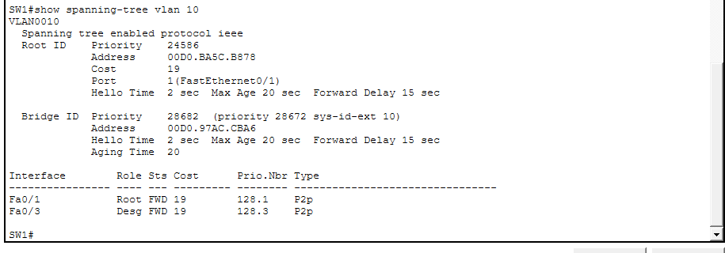
Sau khi kiểm tra, bật lại cổng:
configure terminal
interface fa0/2
no shutdown
end
8. Kết quả
- Tạo VLAN 10 trên ba switch.
- Các đường kết nối giữa switch được cấu hình trunk.
- PC1 thuộc VLAN 10 và sử dụng IP 192.168.10.10/24.
- PC2 thuộc VLAN 10 và sử dụng IP 192.168.10.20/24.
- Switch1 được cấu hình làm Root Primary cho VLAN 10.
- Xác định được Root Port, Designated Port và cổng blocking/alternate.
- PC1 và PC2 ping được nhau qua mạng Layer 2.
- Khi ngắt một uplink, STP hội tụ và sử dụng đường dự phòng để duy trì kết nối.
Kết luận
Bài lab đã triển khai STP trên topology ba switch tạo thành hình tam giác. VLAN 10 được cấu hình trên các switch, các liên kết giữa switch sử dụng trunk và hai PC được đặt trong VLAN 10. Switch1 được chọn làm Root Bridge bằng lệnh spanning-tree vlan 10 root primary. STP tự động xác định Root Port, Designated Port và một đường dự phòng ở trạng thái blocking/alternate để ngăn loop Layer 2. Khi một uplink bị ngắt, STP có thể hội tụ và duy trì kết nối giữa PC1 và PC2.

